２０２４年８月
お取引様各位
ＰＥＴボトル協議会
事務局
ルム事業部
「ＰＥＴボトルリサイクル推奨マーク」表示ルール改定のご連絡

拝啓 時下ますますご清栄のこととお慶び申し上げます。
平素は、格別のご高配を賜り、厚く御礼申し上げます。
さて、弊協議会で認定しております「ＰＥＴボトルリサイクル推奨マーク」の表示ルールを
簡素化ならびに更なる活用促進を目的として改定することといたしました。
なお、今回の改定に伴い、現在ご使用されております契約者様に関しましては「ＰＥＴボトルリサイクル推奨マーク」表示をすぐに変更いただく必要はありません。
今後は、使用ご契約者様の裁量により、従来の表示と改定ルールに沿った表示を選択することが出来ます。
改定ポイントは以下の通りです。今後とも「ＰＥＴボトルリサイクル推奨マーク」を益々ご活用頂けますようよろしくお願い申し上げます。
敬 具
記
１．対象マーク
「ＰＥＴボトルリサイクル推奨マーク」

２．改定内容
（現在） 様式1：３種類 様式２：２種類
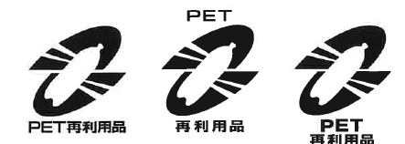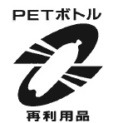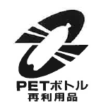
（今後）上記様式１を廃止し様式２に統一（Ａ・Ｂタイプの２種類）

３．改定実施時期
２０２４年１０月新規ご登録分より
以 上

